Задание
13.05.2020
1 год обучения
Тема: «Рисование колокольчика»
- Наметьте стебель и расположение цветов.
- Уточните форму бутонов.
- Выполните изображение цветными карандашами.

http://stabilo4kids.ru/masterklassy_/doshkolniki_16/

Рисуем цветок - колокольчик поэтапно цветными карандашами STABILO CarbOthello
Рисуем цветок - колокольчик поэтапно цветными карандашами STABILO CarbOthello
Для выполнения рисунка цветка колокольчика используем простой карандаш средней твердости (HB), цветную пастель STABILO CartOthello, бумагу для рисования и тонированную бумагу для рисования пастелью. Изображение цветка выполняется поэтапно. Начинаем с выполнения рисунка-схемы простым карандашом на бумаге для рисования, прорисовываем детали цветка. Затем рисунок переводим на тонированную бумагу и на ней работаем пастелью. Можно продолжить рисунок и на белой бумаге, на которой начали рисовать.
На листе бумаги для рисования проводим длинную наклонную изогнутую линию по направлению сверху вниз. Это будет стебелек цветка. От него вправо проводим три наклонных дуги, на них будут располагаться сами цветки колокольчика. По-моему на рис. 1 надо удалить 2 вертикальных линии снизу, они появляются в описании 2 шага.
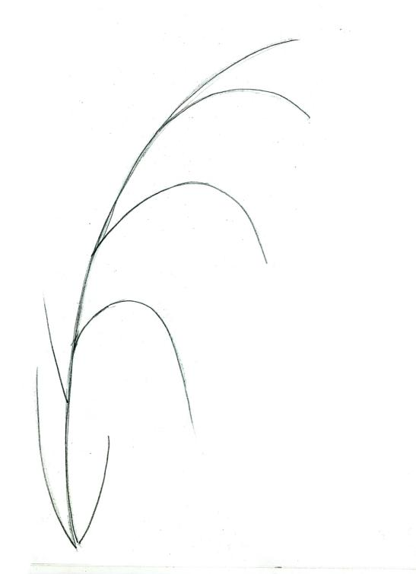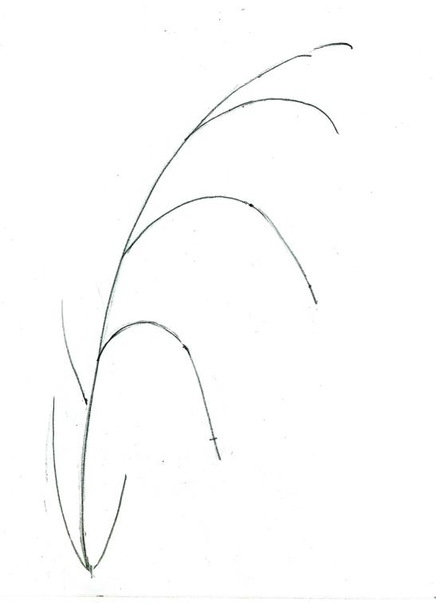

От нижней части вверх проводим три плавных линии - середины будущих листочков.
Рисуем кружочки (цветки) посередине двух нижних дуг и маленькие овалы (бутончики) на концах двух верхних дуг.

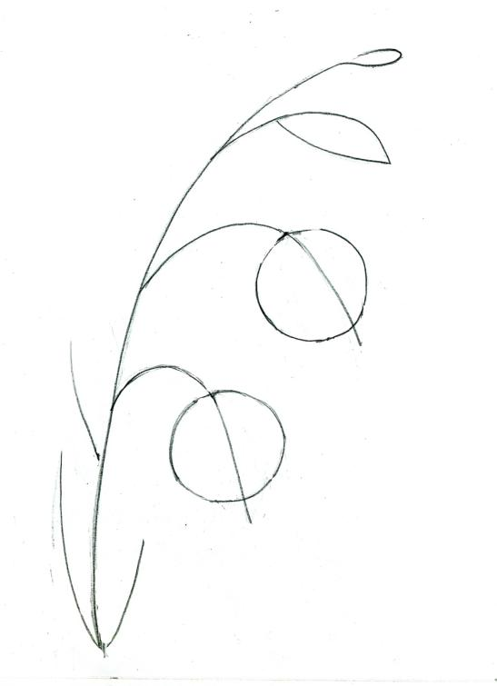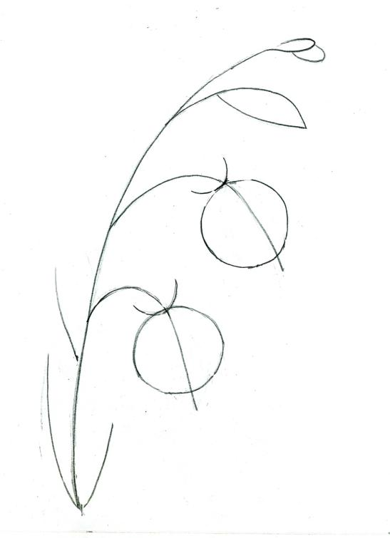

Над двумя большими кружочками проводить выгнутую линию – это будущие зеленые лепестки.
В кружочках по середине заостренным овалом проводим линии центрального лепестка и выводим его край за пределы круга на продолжении линии середины. Слева и справа от него добавляем треугольники – заостренный край боковых лепестков.

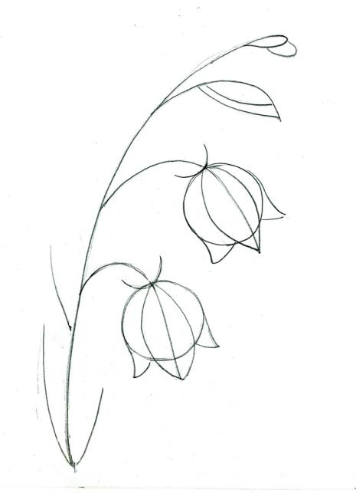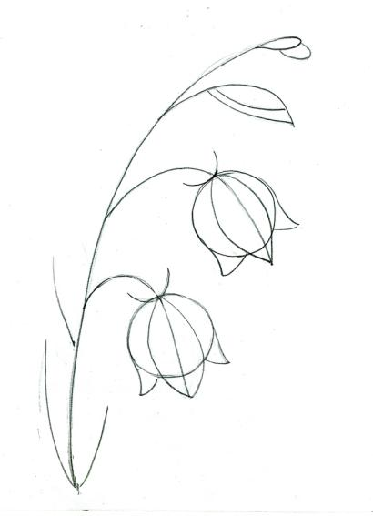

От вертикально направленных линий снизу добавляем слева и справа линии толщины листьев.
Прорисовываем плавными линиями контуры цветков- колокольчиков.

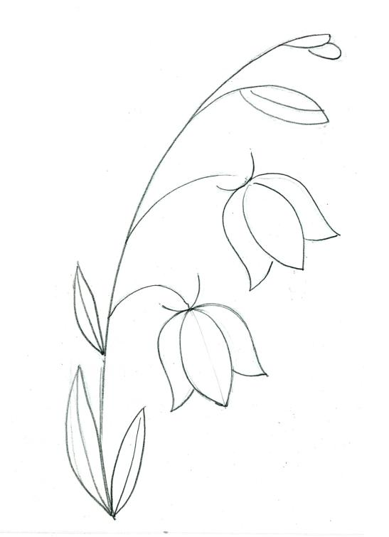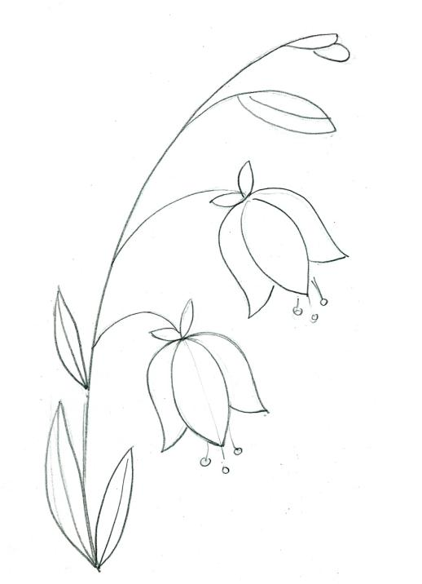

Сверху цветков прорисовываем небольшими овалами чашелистики. Из середины цветка добавляем тычинки.
Переводим рисунок на тонированную бумагу. Для чего заштриховываем обратную сторону бумажного листа с рисунком. Заштрихованной стороной прикладываем его к листу тонированной бумаги и, обводя контур рисунка, переводим изображение на тонированный лист.
Легкими штрихами покрываем пастельными карандашами светло зеленого цвета листики и лилового цвета бутончики и цветки колокольчика

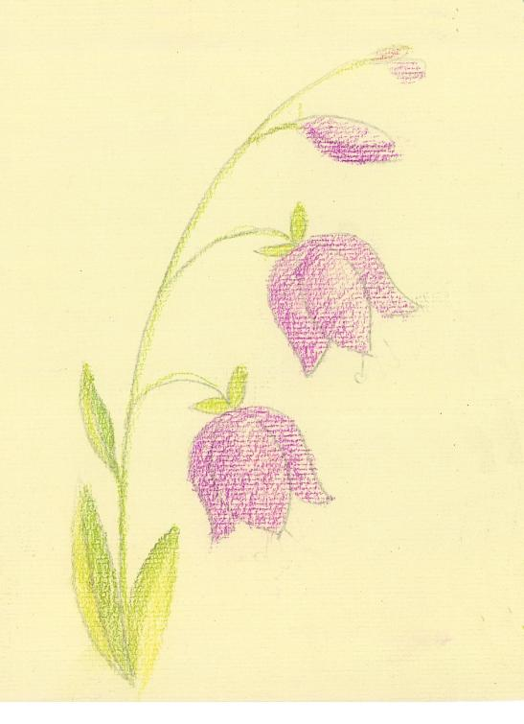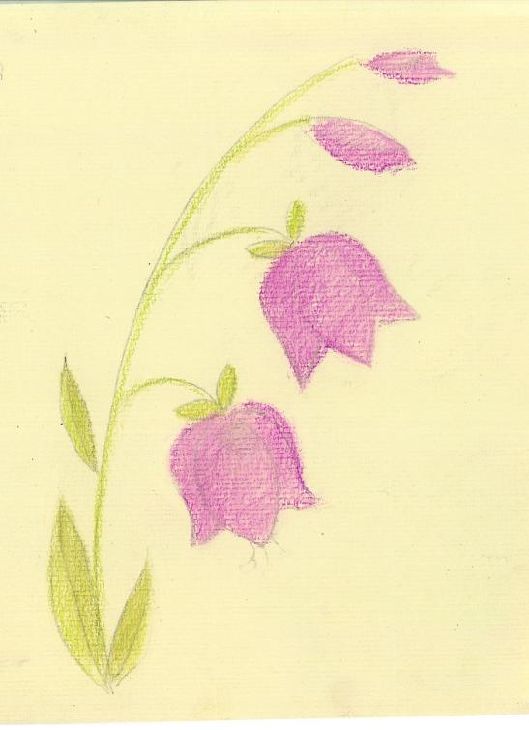

Специальной растушевкой или просто пальчиком растушевываем заштрихованную часть.
Добавляем слой штриховки пастельными карандашами более насыщенных оттенков – ярко-зеленым и ярко-сиреневым. Усиливаем насыщенность цветового тона книзу, оставляя верхнюю часть колокольчиков посветлее. Слегка растушёвываем.
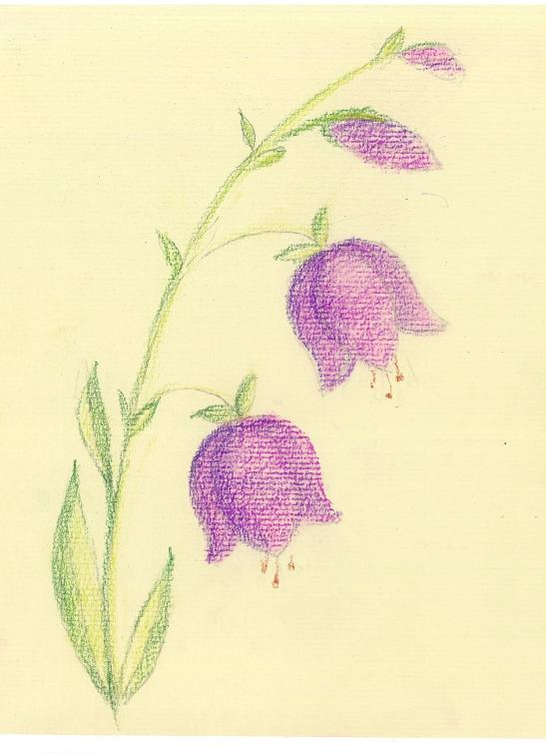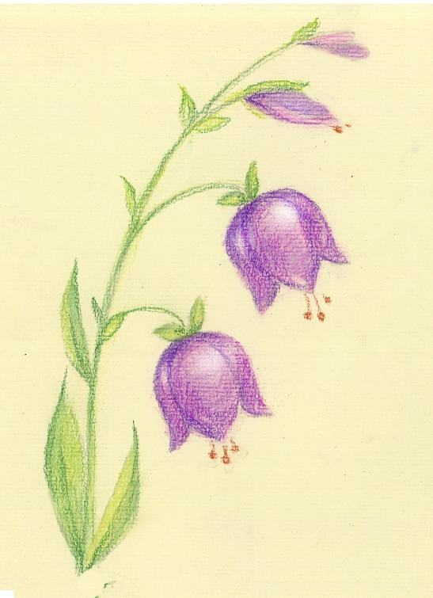
Пастельным карандашом белого цвета прорисовываем блики в верхней части. Чуть растушёвываем контур цветков.
Пастельным карандашом ярко зеленого цвета прорисовываем контур листочков и добавляем маленькие листики в устьицах стебельков. Оранжевым цветом выделяем пестик и тычинки. Рисунок готов. Закрепляем его фиксативом или лаком для волос.

